Strategi Pembelajaran Berbasis Teknologi Digital Di Sekolah Menengah Pertama: Studi Kasus Di Smp Muhammadiyah 3 Depok Sleman
Esty Puji Lestari, Sri Tutur Martaningsih², Enung Hasanah ³
^{1,2,3}Magister Manajemen Pendidikan FKIP Universitas Ahmad Dahlan
Alamat e-mail : ¹2408046066@webmail.uad.ac.id
Nomor HP : ¹08170416367, ²085868425678, ³081226961900

Article Info |  | Abstract
Article history:  Received Date, month, Year  Publish Date, month, Year |  | Transformasi pendidikan digital seringkali hanya berfokus pada infrastruktur tanpa menyentuh aspek manajerial dan nilai karakter. Penelitian ini bertujuan untuk menganalisis strategi pembelajaran berbasis teknologi digital di SMP Muhammadiyah 3 Depok Sleman, sebuah sekolah yang mengintegrasikan konsep sekolah digital dengan penguatan karakter Islami. Menggunakan pendekatan kualitatif desain studi kasus, data dikumpulkan melalui wawancara mendalam, observasi, dan dokumentasi terhadap kepala sekolah, kurikulum, dan guru. Analisis data dilakukan dengan bantuan perangkat lunak ATLAS.ti 9 untuk memastikan objektivitas dan kedalaman kategorisasi tema. Hasil penelitian menunjukkan bahwa strategi sekolah bertumpu pada integrasi kerangka TPACK (Technological Pedagogical Content Knowledge) yang dibungkus dalam manajemen POAC (Planning, Organizing, Actuating, Controlling) yang khas Muhammadiyah. Temuan kunci mengungkapkan bahwa keberhasilan digitalisasi bukan hanya pada ketersediaan perangkat, melainkan pada pembentukan ekosistem digital yang selaras dengan identitas religius sekolah. Penelitian ini memberikan kontribusi pada model manajemen sekolah digital di lingkungan institusi pendidikan berbasis agama.
Keywords:
strategi pembelajaran;
teknologi digital;
sekolah menengah pertama;
manajemen pembelajaran;

 |  | This is an open access article under the Lisensi Creative Commons Atribusi-BerbagiSerupa 4.0 Internasional
Corresponding Author:
Esty Puji Lestari
Magister Manajemen Pendidikan FKIP Universitas Ahmad Dahlan
Email Coresspondent: 2408046066@webmail.uad.ac.id

- INTRODUCTION
Inovasi teknologi digital telah menjadi salah satu pendorong utama dalam transformasi pendidikan di era modern. Pendidikan pada abad ke-21 menuntut adanya transformasi paradigma pembelajaran yang berorientasi pada pemanfaatan teknologi digital. Idealnya, proses pembelajaran tidak hanya berfokus pada transfer pengetahuan, tetapi juga pada pengembangan keterampilan berpikir kritis, kolaboratif, kreatif, dan komunikatif melalui dukungan teknologi (Azizah Siti Lathifah, 2024). Penggunaan teknologi digital dalam pembelajaran tidak hanya mempermudah akses informasi, tetapi juga memperkaya metode pengajaran dan pembelajaran (Nurhidayati, 2024). Sinergi antara kesiapan instruksional pengajar dan ketersediaan sarana teknologi yang adaptif menjadi prasyarat utama dalam mewujudkan strategi pembelajaran digital yang berdaya guna (Timotheou, S., 2023). Manajemen literasi digital di era abad 21 menuntut kesiapan sekolah dalam mengelola arus informasi dan teknologi agar relevan dengan kebutuhan peserta didik (Sunarti, Hidayati, & Hasanah, 2024).
Pembelajaran berbasis teknologi adalah pendekatan pendidikan yang memanfaatkan teknologi sebagai alat utama dalam proses pembelajaran (Nazwa Dzakirah Hakim¹, Shavira Nur Annisa2, 2024). Di Indonesia, implementasi pembelajaran digital di tingkat sekolah menengah masih menghadapi tantangan dualisme antara potensi teknologi digital dan realitas kompetensi sumber daya manusia (Darmansah, 2023). Ketersediaan sarana digital yang masih sering kali tidak dibarengi dengan strategi instruksional yang mumpuni, sehingga berimplikasi pada rendahnya keterlibatan siswa dan kurang optimalnya penyerapan informasi selama proses belajar (Noormawanti, Setyawati, Sukma, & Badrudin, 2024). Meskipun pembelajaran berbasis teknologi menawarkan fleksibilitas dan aksesibilitas yang lebih besar, tantangan teknis dan kebutuhan infrastruktur perlu diperhatikan agar penggunaan teknologi berjalan lancar dan mendukung keberhasilan pembelajaran siswa (Sarah, 2024).
Kendati demikian, implementasi strategi pembelajaran digital belum merata di seluruh satuan pendidikan. Penelitian sebelumnya lebih banyak mendokumentasikan pemanfaatan teknologi digital dan masih terbatas pada aspek penggunaan aplikasi secara teknis (Mailisa Firma Putri & Wirawati, 2022). Hambatan utama muncul dalam bentuk ketimpangan aksesibilitas perangkat dan konektivitas internet di kalangan siswa. Di sisi lain, kompetensi pendidik juga menjadi isu krusial, terutama terkait keterbatasan literasi digital serta kemampuan dalam mengelola dan mendayagunakan platform pembelajaran secara inovatif (Wahyudi & Jatun, 2022). Kondisi ini mencerminkan adanya kesenjangan antara harapan kebijakan pendidikan digital dengan realitas implementasi di lapangan. Realitas ini menjadi tantangan tersendiri bagi sekolah-sekolah untuk menyesuaikan diri dengan tuntutan pendidikan abad ke-21 yang menuntut kreativitas, kolaborasi, komunikasi, dan pemikiran kritis (Nurhidayati, 2024).
Strategi pembelajaran yang efektif berbasis teknologi digital menuntut sinergi antara kesiapan pedagogis pengajar dan ketersediaan infrastruktur teknologi yang adaptif terhadap kebutuhan siswa (Sangeeta, & Tandon, 2021). Ketertinggalan dalam pemanfaatan teknologi dapat berdampak pada rendahnya daya saing lulusan di masa depan serta menghambat transformasi pendidikan yang diharapkan oleh pemerintah. Padahal Sekolah Menengah Pertama (SMP) sebagai jenjang pendidikan dasar lanjutan memiliki peran penting dalam menyiapkan peserta didik agar mampu beradaptasi dengan perkembangan zaman yang serba digital (Resky Faradibah Suhab, 2025). Tanpa strategi yang terstruktur, penggunaan teknologi digital di kelas justru berisiko menjadi sumber distraksi yang menghambat pencapaian tujuan pembelajaran (Kurniawan, 2022).
Berdasarkan realitas yang terjadi di lapangan, identifikasi terhadap strategi-strategi pembelajaran berbasis teknologi digital yang dapat diterapkan secara efektif di lingkungan sekolah, khususnya di tingkat SMP perlu dilakukan. Pelatihan bagi guru dalam penggunaan teknologi digital sangat penting (Aktif, 2025). Permasalahan yang muncul tidak hanya berkaitan dengan kesiapan infrastruktur, tetapi juga dengan kemampuan guru dalam merancang dan melaksanakan pembelajaran digital yang bermakna (Scherer, R., Howard, S. K., Tondeur, J., & Siddiq, 2021a). Selain itu, penting untuk mengkaji bagaimana dukungan manajemen sekolah, budaya organisasi, serta kolaborasi antar pemangku kepentingan dapat memperkuat implementasi strategi tersebut agar berjalan berkelanjutan.
Dalam konteks pendidikan di wilayah Sleman, SMP Muhammadiyah 3 Depok muncul sebagai institusi menengah yang adaptif terhadap transformasi digital dengan mendayagunakan berbagai platform teknologi dalam praktik pedagogisnya. Namun, keunikan sekolah ini terletak pada upaya mengintegrasikan teknologi digital dengan nilai-nilai Kemuhammadiyahan dan penguatan karakter Islami serta strategi sekolah dalam menyeimbangkan kecepatan adopsi teknologi dengan pemeliharaan etika digital (digital citizenship) siswa (Hidayat, 2023a). Hal ini menjadi sangat relevan untuk diteliti karena keberhasilan digitalisasi sekolah tidak hanya diukur dari kecanggihan perangkat, tetapi dari strategi manajerial dan pedagogis yang diterapkan untuk mendukung visi sekolah.
Secara teoretis, strategi pembelajaran berbasis teknologi digital didasari oleh teori TPACK (Technological Pedagogical and Content Knowledge) yang dikemukakan oleh Mishra & Koehler (Oktaviana & Yudha, 2022), yang menekankan pentingnya keseimbangan antara pemahaman materi, pedagogi, dan teknologi dalam praktik mengajar. Selain itu, teori Konstruktivisme Digital (Digital Constructivism) menekankan bahwa siswa belajar lebih efektif melalui pengalaman langsung yang difasilitasi oleh media digital interaktif (Azizah Siti Lathifah, 2024). Integrasi teori tersebut memungkinkan guru mendesain pembelajaran yang memanfaatkan teknologi secara pedagogis, bukan sekadar teknis, sehingga siswa mampu membangun makna belajar secara mandiri dan kolaboratif. Namun, pemanfaatan teknologi digital dalam pembelajaran tidak cukup hanya dilihat dari sisi pedagogik, melainkan juga memerlukan pengelolaan yang sistematis. Dalam perspektif teori manajemen POAC (Planning, Organizing, Actuating, Controlling), strategi pembelajaran digital harus dirancang melalui perencanaan yang matang, pengorganisasian sumber daya, pelaksanaan yang terarah, serta pengendalian dan evaluasi yang berkelanjutan agar tujuan pembelajaran dapat tercapai secara optimal (Terry, 2019).
Urgensi penelitian ini terletak pada kebutuhan untuk menemukan strategi pembelajaran digital yang paling sesuai dengan karakteristik siswa SMP serta kondisi nyata di sekolah. Pasca pandemi COVID-19, transformasi digital di dunia pendidikan tidak lagi bersifat sementara, melainkan menjadi tuntutan permanen untuk mewujudkan pembelajaran yang fleksibel dan inovatif (Zein, 2024). Penelitian ini penting untuk memberikan bukti empiris tentang strategi pembelajaran digital, mengidentifikasi hambatan implementasi, serta merumuskan rekomendasi kebijakan yang dapat memperkuat kapasitas sekolah dan guru dalam mengelola teknologi pendidikan secara berkelanjutan. Pada penelitian ini perlu adanya model rujukan bagi sekolah swasta berbasis organisasi keagamaan dalam menavigasi transformasi digital tanpa kehilangan identitas institusionalnya (Tondeur, J., Howard, S. K., & Yang, 2021b). Melalui studi kasus ini, diharapkan dapat dirumuskan pola strategi yang dapat diadopsi oleh lembaga pendidikan serupa untuk meningkatkan kualitas pembelajaran digital secara berkelanjutan.
Penelitian ini menawarkan kebaruan dengan memposisikan strategi pembelajaran berbasis teknologi digital tidak hanya sebagai inovasi penggunaan media pembelajaran, tetapi sebagai proses strategis yang dikelola secara sistematis melalui perencanaan, pelaksanaan, monitoring, dan evaluasi pembelajaran di tingkat satuan pendidikan. Pengembangan strategi pembelajaran di sekolah menengah harus mempertimbangkan kesiapan pedagogis dan karakteristik perkembangan siswa agar inovasi yang diterapkan dapat berjalan efektif (Martaningsih et al., 2022). Berbeda dari penelitian sebelumnya yang cenderung menitikberatkan pada efektivitas alat atau platform digital (Sarah, 2024).
Berdasarkan latar belakang dan urgensi penelitian, penelitian ini bertujuan untuk memetakan strategi komprehensif yang diterapkan oleh SMP Muhammadiyah 3 Depok Sleman dalam mengelola pembelajaran berbasis teknologi digital. Permasalahan utama yang dikaji dalam penelitian ini adalah bagaimana strategi pembelajaran digital dirancang dan diimplementasikan melalui integrasi kerangka TPACK dalam praktik pedagogis dan fungsi manajemen POAC. Melalui studi kasus ini, diharapkan dapat dirumuskan pola strategi yang dapat diadopsi oleh lembaga pendidikan serupa untuk meningkatkan kualitas pembelajaran digital secara berkelanjutan.

- RESEARCH METHODS
Penelitian ini merupakan jenis penelitian kualitatif dengan pendekatan studi kasus untuk menggali tentang strategi pembelajaran berbasis teknologi digital. Adapun tempat penelitian ini adalah di SMP Muhammadiyah 3 Depok Sleman. Pemilihan lokus penelitian dilakukan secara purposive mengingat reputasi institusi tersebut sebagai sekolah penggerak digital yang mampu menyinergikan teknologi dengan nilai-nilai Kemuhammadiyahan. Partisipan penelitian terdiri dari kepala sekolah, wakil kepala sekolah bidang kurikulum dan guru. Selanjutnya pengumpulan data dilakukan dengan wawancara semi - terstruktur, observasi, dan dokumentasi (Mashuri, Sarib, Rasak, & Alhabsyi, 2022). Teknik analisis data dalam penelitian ini menggunakan teknik analisis deskriptif kualitatif. Teknik analisis data dalam penelitian ini dilakukan berdasarkan model analisis interaktif yang dikembangkan oleh Miles dan Hubeman (Purnasari & Sadewo, 2021). Adapun langkah-langkah analisis dilakukan (Miles, M. B., & Huberman, 1994), yaitu pengumpulan data, penyajian data, reduksi data, dan penarikan kesimpulan. Proses analisis data dalam penelitian ini memanfaatkan software Atlas.ti 9 untuk merancang peta konsep formulasi strategi pembelajaran berbasis teknologi digital di SMP Muhammadiyah 3 Depok. Selanjutnya data yang diperoleh direduksi. Reduksi data dilakukan dengan memilih data, mengelompokan data, menyeleksi data dan merangkum data. Selanjutnya, setelah data direduksi maka data siap disajikan. Langkah yang terakhir adalah verifikasi data yang dilakukan dengan menarik simpulan berdasarkan data yang diperoleh. Untuk menguji keabsahan data atau kredibilitas data, maka cara yang digunakan peneliti dalam penelitian ini yakni dengan teknik triangulasi data serta member checking guna memastikan objektivitas hasil penelitian sesuai realitas di lapangan (Sugiyono, 2022).

- RESULTS AND DISCUSSION

  - Research Results
Pada bagian ini menyajikan hasil penelitian dan pembahasan mengenai strategi pembelajaran berbasis teknologi digital di SMP Muhammadiyah 3 Depok Sleman. Hasil penelitian diperoleh melalui analisis data wawancara, observasi, dan dokumentasi yang dianalisis menggunakan pendekatan kualitatif deskriptif dengan bantuan perangkat lunak Atlas.ti 9. Penyajian hasil difokuskan pada pemetaan tema dan subtema yang merepresentasikan strategi pembelajaran digital yang diterapkan sekolah secara sistematis.
Berikut ini adalah siklus strategi pembelajaran berbasis teknologi digital yang diterapkan di lokasi penelitian.
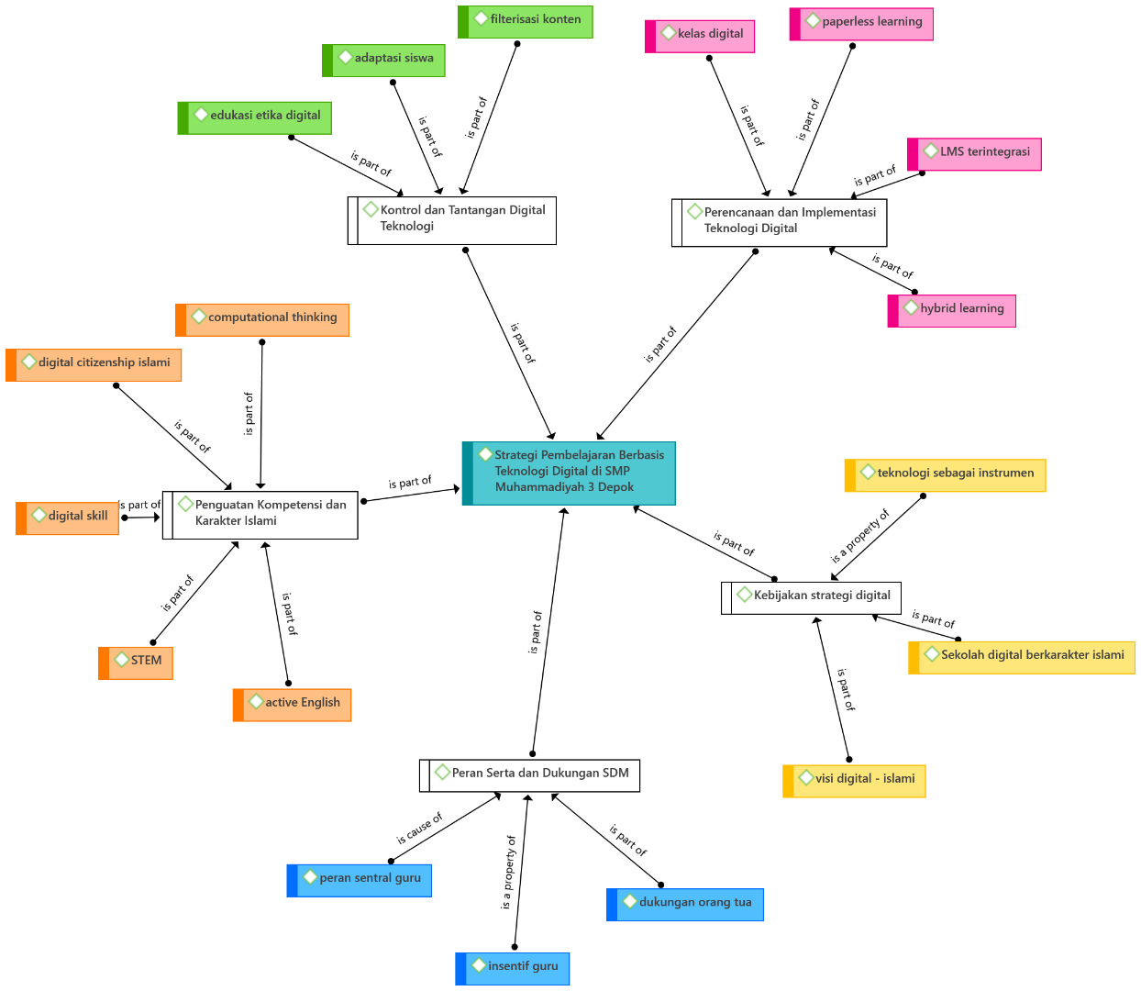

Gambar 1. Siklus Strategi Pembelajaran Berbasis Teknologi Digital
Berdasarkan hasil pengkodingan dan pemetaan jaringan menggunakan Atlas.ti 9, gambar 1 menunjukkan tema sentral penelitian ini adalah Strategi Pembelajaran Berbasis Teknologi Digital di SMP Muhammadiyah 3 Depok. Tema inti ini terbentuk dari lima klaster besar yang saling berelasi, yaitu 1) kebijakan strategi digital, 2) perencanaan dan implementasi teknologi digital, 3) penguatan kompetensi dan karakter islami, 4) peran serta dan dukungan SDM, 5) kontrol dan tantangan digital.
Relasi antarklaster menunjukkan bahwa strategi pembelajaran digital di sekolah ini bersifat sistemik, terencana, dan berkelanjutan, sejalan dengan pendekatan manajemen POAC serta teori integrasi teknologi pembelajaran (TPACK).

- Kebijakan Strategi Digital sebagai Fondasi Utama
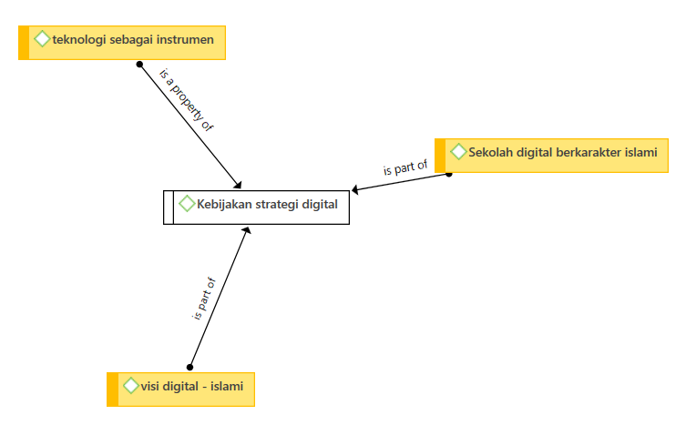

Gambar 2. Kebijakan Strategi Digital
Hasil pengkodingan menunjukkan bahwa strategi pembelajaran berbasis teknologi digital di SMP Muhammadiyah 3 Depok Sleman berangkat dari kebijakan strategi digital yang dirumuskan secara institusional. Kebijakan ini menempatkan teknologi sebagai sarana pendukung pembelajaran yang diarahkan oleh visi dan nilai keislaman sekolah. Kepala sekolah menegaskan bahwa arah kebijakan digital tidak lepas dari identitas sekolah, sebagaimana disampaikan:
“Kami sederhanakan Techland di SMP Mugadeta adalah sekolah digital berkarakter
Islami. Jadi digital itu bukan hanya IT, tetapi juga nilai Al-Islam.” (R1)
Pernyataan ini menegaskan bahwa kebijakan digital dirancang sebagai kebijakan nilai (value-based policy), bukan sekadar kebijakan teknis.
Selanjutnya, kebijakan tersebut dirumuskan melalui visi digital–Islami yang menjadi dasar pengambilan keputusan strategis sekolah. Visi ini memposisikan teknologi sebagai instrumen pendidikan, bukan tujuan akhir. Kepala sekolah menjelaskan bahwa pemanfaatan teknologi harus tetap berada dalam koridor pendidikan dan karakter:
“Teknologi itu alat, bukan tujuan. Tujuannya tetap pendidikan dan pembentukan karakter anak.” (R1)
Dengan demikian, kebijakan strategi digital berfungsi sebagai kerangka pengarah yang memastikan seluruh praktik pembelajaran digital tetap selaras dengan nilai-nilai Islami. Hal ini sejalan dengan fungsi planning dalam teori POAC dan menegaskan bahwa transformasi digital harus berbasis visi institusional (Terry, 2019).

- Perencanaan dan Implementasi Teknologi Digital
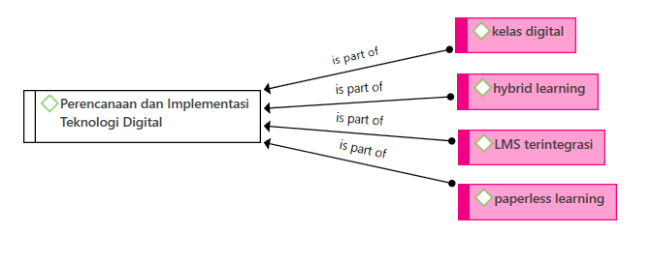

Gambar 3. Perencanaan dan Implementasi Digital
Klaster Perencanaan dan Implementasi Teknologi Digital pada diagram ini memperlihatkan hubungan dengan LMS terintegrasi, kelas digital, paperless learning, dan hybrid learning. Hubungan ini menunjukkan bahwa keempat subkode tersebut merupakan bentuk konkret dari implementasi strategi.
Waka Kurikulum menegaskan bahwa perencanaan pembelajaran digital dilakukan secara sistematis sejak awal tahun ajaran:
“Proses perencanaan strategi pembelajaran dimulai sejak awal tahun ajaran dimulai
dari pembagian tugas guru, penyiapan modul dan sumber ajar yang semuanya terdigitalisasi di sistem. Sebagaimana sekolah umumnya, program pembelajaran disosialisasikan ke orang tua dan siswa sejak awal tahun.” (R2)
Secara konseptual, temuan ini menunjukkan penerapan kerangka TPACK, di mana guru mengintegrasikan aspek konten, pedagogi, dan teknologi ke dalam satu rancangan kelas digital tidak hanya berfungsi sebagai sarana pendukung, melainkan membentuk suatu ekosistem pembelajaran yang memfasilitasi konstruktivisme digital melalui aktivitas belajar yang aktif, kolaboratif, dan berbasis pengalaman (Azizah, 2024).

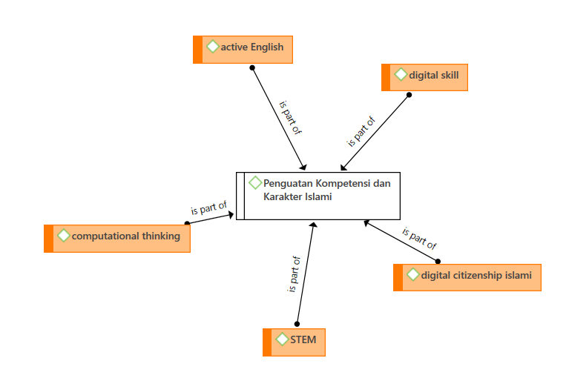
- Penguatan Kompetensi dan Karakter Islami melalui Pembelajaran Digital

Gambar 4. Penguatan Kompetensi dan Karakter Islami
Hasil pemetaan Atlas.ti menunjukkan bahwa penguatan kompetensi siswa tidak hanya diarahkan pada aspek kognitif, tetapi juga karakter dan literasi digital Islami. Sekolah mengembangkan empat kompetensi utama, yaitu digital skill, computational thinking, STEM, dan active English, yang dirancang untuk mendukung keterampilan abad ke-21.
Waka Kurikulum menyatakan:
“Program unggulan sekolah terkait pembelajaran digital adalah pembelajaran berbasis
Learning Management System (LMS) yang materi dapat diakses 27/4, terpantau siswa,
Guru dan orang tua. Pembelajaran harian menggunakan laptop/ paperless 80%, dengan 4 Muatan kompetensi khusus: Digital skill, Computational Thinking, STEM dan Active
English.” (R2)
Kutipan ini menunjukkan bahwa penguatan kompetensi dirancang secara sistematis dalam kurikulum, bukan bersifat insidental. Kepala sekolah juga menekankan bahwa pemanfaatan teknologi perlu disertai dengan penanaman nilai tanggung jawab dan kejujuran sebagai bagian integral dari penguatan digital citizenship.:
“Values yang pertama itu tanggung jawab. Kemudian yang selanjutnya, kalau kita lihat-lihat nilai berikutnya ya tentang nilai bagaimana kesungguhan, karena menghadapi dunia nyata maupun maya pun harus berbekal kesungguhan, berbekal kejujuran, ya nilai-nilai seperti itu yang diterapkan di sekolah kami.” (R1)
Kepala sekolah juga menegaskan terkait penguatan kompetensi:
“Digitalisasi di sekolah menurut kami adalah bukan tujuan. Tetapi sebagai instrumen untuk menuju dari tujuan pembelajaran ataupun juga dari visi-visi sekolah yang diterapkan selama ini.” (R1)
Temuan ini selaras dengan hasil penelitian Hidayat (2023) yang menegaskan bahwa penerapan teknologi digital di sekolah Muhammadiyah perlu diiringi dengan internalisasi nilai-nilai Islam agar proses pembelajaran tidak semata-mata berorientasi pada aspek teknis. Oleh karena itu, strategi pembelajaran digital di SMP Muhammadiyah 3 Depok Sleman dapat dipahami sebagai langkah strategis dalam membangun dan meneguhkan karakter Islami siswa di ruang digital.

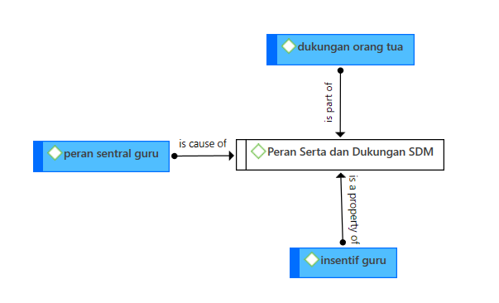
- Peran Sentral Guru dan Dukungan SDM dalam Keberhasilan Strategi Digital

Gambar 5. Peran dan Dukungan SDM
Pada peta konsep Atlas.ti diatas menunjukkan bahwa peran serta dan dukungan SDM di SMP Muhammadiyah 3 Depok Sleman dibentuk oleh tiga komponen utama, yaitu peran sentral guru, dukungan orang tua, dan insentif guru. Peran sentral guru diposisikan sebagai faktor penyebab yang mendorong terbentuknya dukungan SDM secara keseluruhan, karena guru merupakan merupakan aktor utama dalam perencanaan dan pelaksanaan pembelajaran digital di kelas. Kepala sekolah menekankan bahwa posisi guru sebagai aktor utama dalam transformasi digital:
“Guru itu segala galanya. Jadi pendampingan terhadap anak-anak itu, guru faktor
penentu. Yang satu, jadi guru itu harus selesai dengan masalah konten. Misalnya, tidak
keliru dalam konsep, tidak keliru dalam ilmu dan wawasan. Itu mutlak.” (R1)
Sedangkan, dukungan orang tua dan insentif guru dipahami sebagai bagian dan
karakteristik yang memperkuat keberlangsungan strategi pembelajaran berbasis teknologi
digital. SMP Muhammadiyah 3 Depok Sleman menyediakan berbagai dukungan SDM, mulai dari pelatihan, insentif, hingga penyediaan fasilitas teknologi. Kepala sekolah menyampaikan bahwa dukungan orang tua penting dalam menjaga keberlanjutan pembelajaran digital di rumah:
“Orang tua kami libatkan, karena anak-anak belajar dengan perangkat digital juga di rumah, jadi harus ada kontrol dan pendampingan bersama.” (R1)
Dukungan ini mencerminkan fungsi organizing dan actuating dalam teori POAC, di mana SMP Muhammadiyah 3 Depok Sleman tidak hanya merancang kebijakan, tetapi juga memastikan pelaksanaan strategi berjalan efektif melalui penguatan kapasitas guru. Hal ini sejalan dengan Scherer, R., Howard, S. K., Tondeur, J., & Siddiq, (2021) yang menegaskan bahwa kesiapan guru merupakan penentu utama keberhasilan pembelajaran digital.

- Kontrol dan Tantangan dalam Pembelajaran Digital
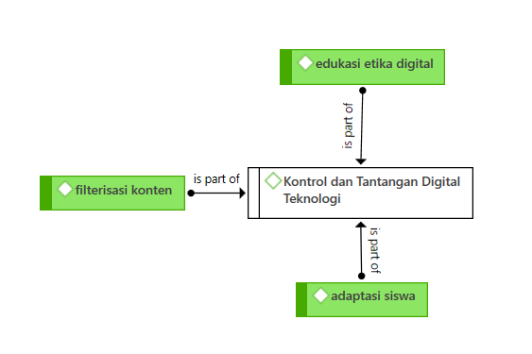

Gambar 6. Kontrol dan Tantangan Digital
Meskipun implementasi strategi digital berjalan efektif, SMP Muhammadiyah 3 Depok Sleman tetap menghadapi tantangan, terutama pada aspek adaptasi siswa dan pengendalian penggunaan teknologi. Tantangan terbesar muncul pada siswa kelas VII yang masih beradaptasi dengan pembelajaran berbasis laptop.
Hal ini seperti yang disampaikan oleh guru kelas VII:
“Untuk kelas 7, memang paling memerlukan perhatian khusus karena masa adaptasi dan
perlu banyak penyesuaian dari jenjang sebelumnya. Keterampilan dasar (office dan edukasi
etika digital) perlu dikuatkan. Maklum, di SD ada yang belum pernah pegang laptop/komputer meski Gawai-nya aktif. Digital di SMP Muhammadiyah 3 Depok berbasis Laptop, bukan HP.” (R3)
“Tantangan utama kesiapan siswa, terutama di kelas 7 yang masa awal. Untuk kelas atas, penguatan screen time dan manajemen kelas, mengingat teknologi cenderung mengasyikkan, anak tetep harus diimbangi aktivitas hands on.” (R3)
Pernyataan tersebut sesuai dengan yang disampaikan oleh Waka Kurikulum:
“Kelas digital yang kami kelola di SMP Muhammadiyah 3 Depok berbasis Laptop, dengan dasar kemampuan sekolah utk filterisasi konten dengan sistem WiFI terpusat di sekolah. Batasan akses website, filter konten SARA dan pornografi misalnya bisa kami pastikan. Sehingga tidak menggunakan HP sebagai alat utama, justru malah diminimalisir penggunaannya kecuali kondisi khusus pembelajaran yg memerlukan.” (R2)
Sebagai bentuk controlling, SMP Muhammadiyah 3 Depok Sleman menerapkan filterisasi konten, pengaturan screen time, serta penguatan edukasi etika digital. Pendekatan ini menunjukkan bahwa strategi pembelajaran digital tidak dilepaskan dari fungsi pengendalian dan evaluasi berkelanjutan sebagaimana ditekankan dalam teori manajemen pendidikan. Sekolah menyeimbangkan keterbukaan akses teknologi dengan pengendalian perilaku digital siswa melalui filterisasi konten dan penguatan literasi etika digital, sehingga teknologi tidak menjadi sumber distraksi (Kurniawan, 2022).

  - Discussion
Hasil pengkodingan data menunjukkan bahwa strategi pembelajaran berbasis teknologi digital di SMP Muhammadiyah 3 Depok Sleman terbentuk dari sejumlah tema utama yang saling berhubungan dan membentuk satu kesatuan strategi pembelajaran. Hubungan antartema divisualisasikan dalam peta jaringan Atlas.ti 9 menggambarkan keterkaitan antara kebijakan sekolah, perencanaan dan implementasi pembelajaran digital, penguatan kompetensi dan karakter Islami, peran sumber daya manusia, serta mekanisme kontrol dan adaptasi terhadap tantangan digital.
1. Kebijakan Strategi Digital sebagai Fondasi Transformasi
Hasil penelitian menunjukkan bahwa strategi pembelajaran berbasis teknologi digital di SMP Muhammadiyah 3 Depok Sleman dimulai dari kebijakan institusional yang berbasis nilai (value-based digital policy). Digitalisasi tidak diposisikan sebagai tujuan akhir, melainkan sebagai instrumen untuk mencapai visi “Sekolah Digital Berkarakter Islami”.
Temuan ini memperkuat pandangan bahwa transformasi digital sekolah harus diawali oleh kepemimpinan visioner dan kebijakan strategis yang terintegrasi dengan identitas lembaga (Timotheou, S., 2023). Studi tersebut menegaskan bahwa kapasitas digital sekolah sangat dipengaruhi oleh arah kebijakan dan komitmen manajerial, bukan sekadar ketersediaan perangkat.
Dalam perspektif manajemen pendidikan, kebijakan ini mencerminkan fungsi planning dalam POAC, di mana perencanaan strategis menjadi fondasi utama keberhasilan implementasi (R. F. Suhab, 2025). Selain itu, pendekatan berbasis nilai ini relevan dengan temuan Tondeur, J., Howard, S. K., & Yang (2021) yang menyatakan bahwa integrasi teknologi yang berkelanjutan harus selaras dengan kultur dan visi sekolah agar tidak bersifat teknokratis.
Dengan demikian, strategi digital di SMP Muhammadiyah 3 Depok menunjukkan bahwa transformasi digital yang efektif berangkat dari integrasi visi kelembagaan, kepemimpinan strategis, dan nilai ideologis sekolah.

2. Perencanaan dan Implementasi: Integrasi TPACK dalam Ekosistem Digital
Hasil penelitian memperlihatkan bahwa implementasi pembelajaran digital dilakukan melalui LMS terintegrasi, paperless learning, dan hybrid learning yang dirancang sejak awal tahun ajaran.
Temuan ini menunjukkan praktik konkret integrasi kerangka TPACK, di mana guru menggabungkan pengetahuan konten, pedagogi, dan teknologi secara simultan (Scherer, R., Howard, S. K., Tondeur, J., & Siddiq, 2021b). Studi tersebut menegaskan bahwa kesiapan guru dalam mengintegrasikan ketiga aspek tersebut berpengaruh signifikan terhadap kualitas pembelajaran digital.
Lebih lanjut, praktik pembelajaran berbasis LMS yang dapat dipantau guru dan orang tua memperlihatkan bentuk manajemen pembelajaran digital yang transparan dan kolaboratif. Hal ini selaras dengan hasil kajian (Noormawanti, Setyawati, E., Sukma, H. S., 2024) yang menyatakan bahwa strategi manajemen berbasis teknologi harus membangun ekosistem pembelajaran yang sistemik, bukan parsial.
Pendekatan ini juga mendukung teori konstruktivisme digital, di mana siswa menjadi subjek aktif dalam membangun pengetahuan melalui interaksi digital (Azizah Siti Lathifah, 2024). Dengan demikian, teknologi tidak hanya berfungsi sebagai media, tetapi sebagai ruang belajar yang memungkinkan kolaborasi, refleksi, dan eksplorasi.

3. Penguatan Kompetensi dan Karakter Islami: Digitalisasi Berbasis Nilai
Hasil penelitian menunjukkan bahwa pembelajaran digital diintegrasikan dengan penguatan empat kompetensi utama: digital skill, computational thinking, STEM, dan active English.
Pendekatan ini relevan dengan tuntutan kompetensi abad ke-21 sebagaimana ditegaskan dalam kajian transformasi pendidikan digital pasca pandemi (Zein, 2024). Namun yang membedakan adalah integrasi nilai tanggung jawab, kejujuran, dan kesungguhan sebagai bagian dari digital citizenship.
Temuan ini sejalan dengan penelitian (Hidayat, 2023) yang menyatakan bahwa integrasi teknologi di sekolah Muhammadiyah harus diiringi internalisasi nilai keislaman agar tidak terjadi disorientasi moral dalam ruang digital.
Selain itu, literasi digital yang dikelola secara sistematis terbukti menjadi faktor penting dalam penguatan karakter (Sunarti, T., Hidayati, D., & Hasanah, 2024). Artinya, strategi digital di SMP Muhammadiyah 3 Depok tidak hanya berorientasi pada kecakapan teknis, tetapi pada pembentukan etika digital Islami.
Dengan demikian, model ini menunjukkan sintesis antara digital competence dan moral formation, yang jarang ditemukan dalam penelitian sebelumnya yang lebih menekankan aspek teknis.

4. Peran Sentral Guru dan Dukungan SDM
Hasil penelitian menegaskan bahwa guru merupakan aktor utama dalam keberhasilan strategi digital. Kesiapan pedagogis dan literasi digital guru menjadi faktor determinan.
Temuan ini menguatkan hasil penelitian (Scherer, R., Howard, S. K., Tondeur, J., & Siddiq, 2021b) yang menyatakan bahwa teacher readiness adalah prediktor utama keberhasilan pembelajaran online maupun blended learning. Tanpa kesiapan guru, infrastruktur digital tidak berdampak signifikan terhadap kualitas pembelajaran.
Dukungan sekolah melalui pelatihan, insentif, dan kolaborasi orang tua mencerminkan fungsi organizing dan actuating dalam POAC. Timotheou et al. (2023) juga menegaskan bahwa transformasi digital sekolah hanya berhasil ketika terdapat dukungan kolektif dari seluruh pemangku kepentingan.
Keterlibatan orang tua dalam kontrol pembelajaran digital di rumah menunjukkan adanya perluasan ekosistem pendidikan ke ranah domestik, yang menjadi karakteristik sekolah digital pasca pandemi.

5. Kontrol dan Tantangan: Fungsi Controlling dalam Transformasi Digital
Penelitian ini menemukan bahwa tantangan utama terletak pada adaptasi siswa kelas VII serta pengendalian screen time dan distraksi digital.
Temuan ini selaras dengan kajian Kurniawan (2022) yang menyatakan bahwa tanpa manajemen kelas digital yang kuat, teknologi berpotensi menjadi distraksi belajar.
SMP Muhammadiyah 3 Depok menerapkan filterisasi konten, pembatasan akses website, serta penguatan etika digital. Praktik ini mencerminkan fungsi controlling dalam POAC dan menunjukkan bahwa strategi digital yang efektif harus diimbangi dengan mekanisme regulasi.
Hal ini juga didukung oleh Tondeur, J., Howard, S. K., & Yang (2021) yang menekankan pentingnya monitoring berkelanjutan dalam proses integrasi teknologi agar transformasi tidak bersifat temporer.
Dengan demikian, strategi digital di sekolah ini memperlihatkan keseimbangan antara inovasi dan regulasi, antara keterbukaan akses dan kontrol nilai.

- CONCLUSION
Berdasarkan hasil analisis data dan peta konsep menggunakan software ATLAS.ti, dapat disimpulkan bahwa strategi pembelajaran berbasis teknologi digital di SMP Muhammadiyah 3 Depok Sleman dibangun secara sistematis melalui keterpaduan kebijakan institusional yang berlandaskan nilai-nilai keislaman. Strategi ini tidak sekadar berfokus pada pengadaan infrastruktur, melainkan berakar pada visi "Sekolah Digital Berkarakter Islami" yang memposisikan teknologi sebagai instrumen pendidikan untuk mencapai tujuan pedagogis dan penguatan akhlak secara bersamaan. Implementasi strategi tersebut dilakukan melalui manajemen yang terstruktur meliputi perencanaan kurikulum mandiri (Computational Thinking, STEM, dan Active English), pengorganisasian ekosistem paperless berbasis LMS Sinergi, serta pelaksanaan pembelajaran hybrid yang inovatif. Kunci keberhasilan transformasi digital di sekolah ini terletak pada sinergi antara tata kelola manajerial yang kuat, kesiapan pedagogis digital guru sebagai aktor utama, serta adanya mekanisme kontrol yang ketat melalui filterisasi konten dan edukasi etika digital untuk memastikan pemanfaatan teknologi yang bertanggung jawab dan selaras dengan identitas institusi.

- BIBLIOGRAPHY
Aktif, P. (2025). Penerapan Teknologi Digital Dalam Strategi Pembelajaran Aktif di Pendidikan Dasar : Tinjauan, 5(1), 13–20.
Azizah, S. L. (2024). Konstruktivisme digital dalam pembelajaran berbasis teknologi: Peran siswa sebagai subjek aktif belajar. Jurnal Pendidikan Dan Teknologi Pembelajaran, 8(1), 45–58.
Azizah Siti Lathifah. (2024). Pemanfaatan Teknologi Digital dalam Pembelajaran Konstruktivisme: Meningkatkan Kualitas Pendidikan di Era Digital. Jurnal Pendidikan Dan Kebudayaan (JURDIKBUD), 4(1), 69–76. https://doi.org/10.55606/jurdikbud.v4i1.2838
Darmansah, T. dkk. (2023). Tantangan dan Solusi dalam Pengelolaan arsip di era digital. Manajemen Arsip, 02(01), 5.
Hidayat, M. (2023a). Integrasi teknologi digital dalam pendidikan berbasis karakter: Studi pada sekolah Muhammadiyah. Jurnal Inovasi Pendidikan, 10(1), 45–58.
Hidayat, M. (2023b). Integrasi teknologi digital dalam pendidikan berbasis karakter: Studi pada sekolah Muhammadiyah. Jurnal Inovasi Pendidikan, 10(1), 45–58.
Kurniawan, D. (2022). Analisis Kesiapan Guru dan Tantangan Pembelajaran Digital di Sekolah Menengah. Jurnal Teknologi Pendidikan Modern.
Mailisa Firma Putri, & Wirawati, D. (2022). Penerapan Teknologi Digital sebagai Media Pembelajaran Bahasa Indonesia Kelas VII SMP Negeri 5 Banguntapan. BELAJAR BAHASA: Jurnal Ilmiah Program Studi Pendidikan Bahasa Dan Sastra Indonesia, 7(2), 285–300. https://doi.org/10.32528/bb.v7i2.102
Martaningsih, S. T., Maryani, I., Prasetya, D. S., Prwanti, S., Sayekti, I. C., & Aziz, N. A. A. (2022). Stem Problem-Based Learning Module : A Solution to Overcome Elementary Students ’ Poor Problem-Solving Skills, 12(4), 340–348. https://doi.org/10.47750/pegegog.12.04.35
Mashuri, S., Sarib, M., Rasak, A., & Alhabsyi, F. (2022). Semi-structured Interview: A Methodological Reflection on the Development of a Qualitative Research Instrument in Educational Studies Ruslin. Journal of Research & Method in Education, 12(1), 22–29. https://doi.org/10.9790/7388-1201052229
Miles, M. B., & Huberman, A. M. (1994). Qualitative data analysis: An expanded sourcebook (2nd ed.). Sage Publications.
Nazwa Dzakirah Hakim¹, Shavira Nur Annisa2, A. M. (2024). Pemanfaatan Teknologi Digital Sebagai Transformasi Manajemen Pendidikan Oleh, 3(9), 597–606.
Noormawanti, Setyawati, E., Sukma, H. S., & B. (2024). Strategi manajemen pendidikan berbasis teknologi dalam mendukung pembelajaran inovatif. PROFETIK, 5(1), 118–129. https://doi.org/https://doi.org/10.24127/profetik.v5i1.7465
Noormawanti, Setyawati, E., Sukma, H. S., & Badrudin. (2024). Strategi Manajemen Pendidikan Berbasis Teknologi Dalam Mendukung Pembelajaran Inovatif. PROFETIK: Jurnal Mahasiswa Pendidikan Agama Islam, 5(1), 118–129. https://doi.org/10.24127/profetik.v5i1.7465
Nurhidayati, R. (2024). Inovasi Teknologi Digital Dalam Meningkatkan Kualitas Pembelajaran: Systematica Literature Review. Pendas : Jurnal Ilmiah Pendidikan Dasar, 9(4), 685–717.
Oktaviana, E., & Yudha, C. B. (2022). Tecnological Pedagogical Content Knowledge (TPACK) Dalam Pembelajaran Abad Ke-21. Social, Humanities, and Educational Studies (SHEs): Conference Series, 5(2), 57. https://doi.org/10.20961/shes.v5i2.58305
Sangeeta, & Tandon, U. (2021). (2021). Factors influencing adoption of online teaching by school teachers: A study during COVID-19 pandemic. Journal of Public Affairs.
Sarah, S. (2024). Analisis Metode Pembelajaran Berbasis Teknologi dalam Meningkatkan Motivasi Belajar Siswa Menengah Pertama Kelas IX SMP Muhammadiyah 22 Pamulang. Seminar Nasional Dan Publikasi Ilmiah 2024 FIP UMJ, 1852–1860.
Scherer, R., Howard, S. K., Tondeur, J., & Siddiq, F. (2021a). Profiling secondary school teachers’ readiness for online teaching and learning: A person-centered approach. Computers & Education, 170, 104226.
Scherer, R., Howard, S. K., Tondeur, J., & Siddiq, F. (2021b). Profiling teachers’ readiness for online teaching and learning in higher education: Who’s ready? Computers in Human Behavior, 118, 106675.
Sugiyono, P. D. (2022). Metode penelitian kualitatif. Alfabeta.
Suhab, R. F. (2025). Strategi manajemen pembelajaran berbasis digital di sekolah menengah. Macoa: Jurnal PKM, 2(1), 54–59.
Suhab, Resky Faradibah. (2025). Macoa : Jurnal Pkm, 2(1), 54–59.
Sunarti, T., Hidayati, D., & Hasanah, E. (2024). Manajemen literasi digital sekolah dasar abad 21. Jurnal Manajemen Pendidikan, 5(1), 117–124.
Sunarti, T., Hidayati, D., & Hasanah, E. (2024). Manajemen Literasi Digital Sekolah Dasar Abad 21, 5(1), 117–124.
Terry, G. R. (2019). Principles of management. Richard D. Irwin.
Timotheou, S., et al. (2023). Impacts of digital technologies on education and factors influencing schools’ digital capacity and transformation: A literature review. Education and Information Technologies, 28(6). https://doi.org/https://doi.org/10.1007/s10639-022-11431-8
Timotheou, S., Miliou, O., Dimitriadis, Y., Sobrino, S. V., Giannoutsou, N., Cachia, R., … Ioannou, A. (2023). Impacts of digital technologies on education and factors influencing schools’ digital capacity and transformation: A literature review. Education and Information Technologies, 28(6). https://doi.org/10.1007/s10639-022-11431-8
Tondeur, J., Howard, S. K., & Yang, J. (2021a). Step by step: Investigating the seven feedback steps to facilitate technology integration in schools. Computers & Education.
Tondeur, J., Howard, S. K., & Yang, J. (2021b). Step by step: Investigating the seven feedback steps to facilitate technology integration in schools. Computers & Education.
Wahyudi, N. ., & Jatun. (2022). Indonesian Research Journal on Education : Jurnal Ilmu Pendidikan. Indonesian Research Journal on Education, 4(4), 444–451. Retrieved from https://doi.org/10.31004/irje.v4i4.1138
Zein, M. (2024). Transformasi pendidikan Islam di era digital: Tantangan dan solusi dalam meningkatkan kualitas pembelajaran. JIPDAS (Jurnal Ilmiah Pendidikan Dasar), 2(3), 146–156.

